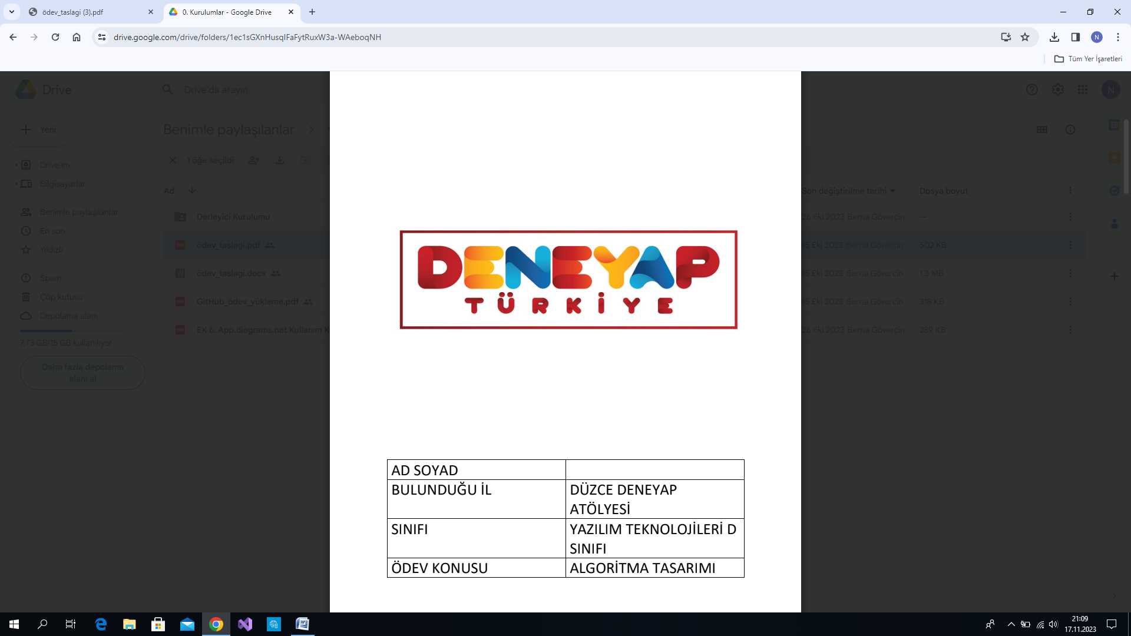

KEREM CANKURTARAN

SORU 1

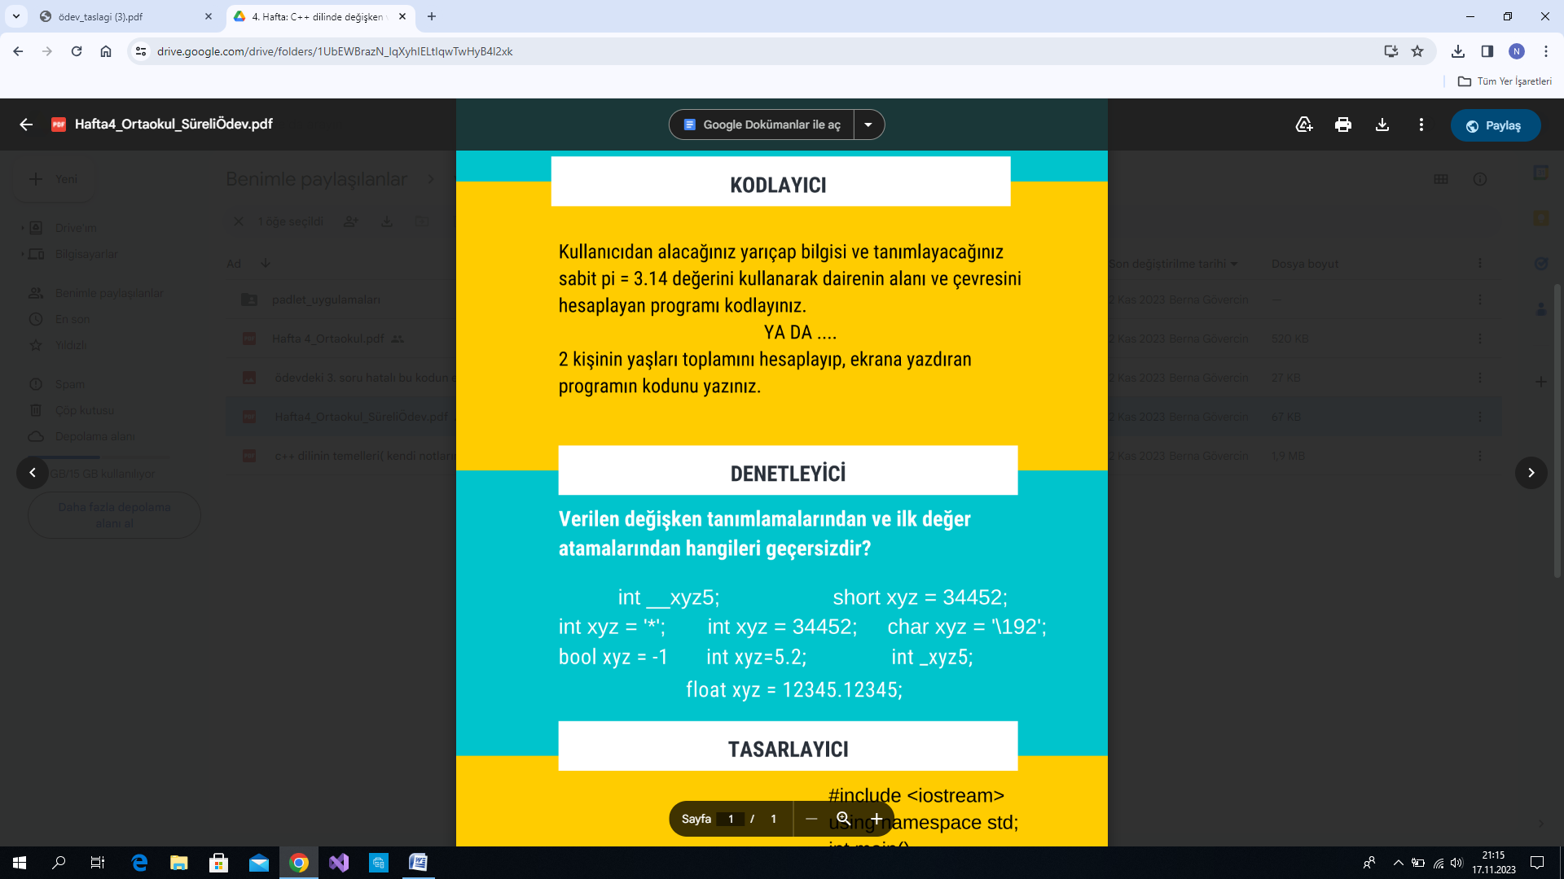CEVAP:

#include <iostream>

using namespace std;

int main()

{

int yas1, yas2, toplam;

cout << "ilk kisinin yasini girin:";

cin >> yas1;

cout << "ikinci kisinin yasini giriniz:";

cin >> yas2;

toplam = yas1 + yas2;

cout << "toplam:" << toplam << endl;

return 0;

}

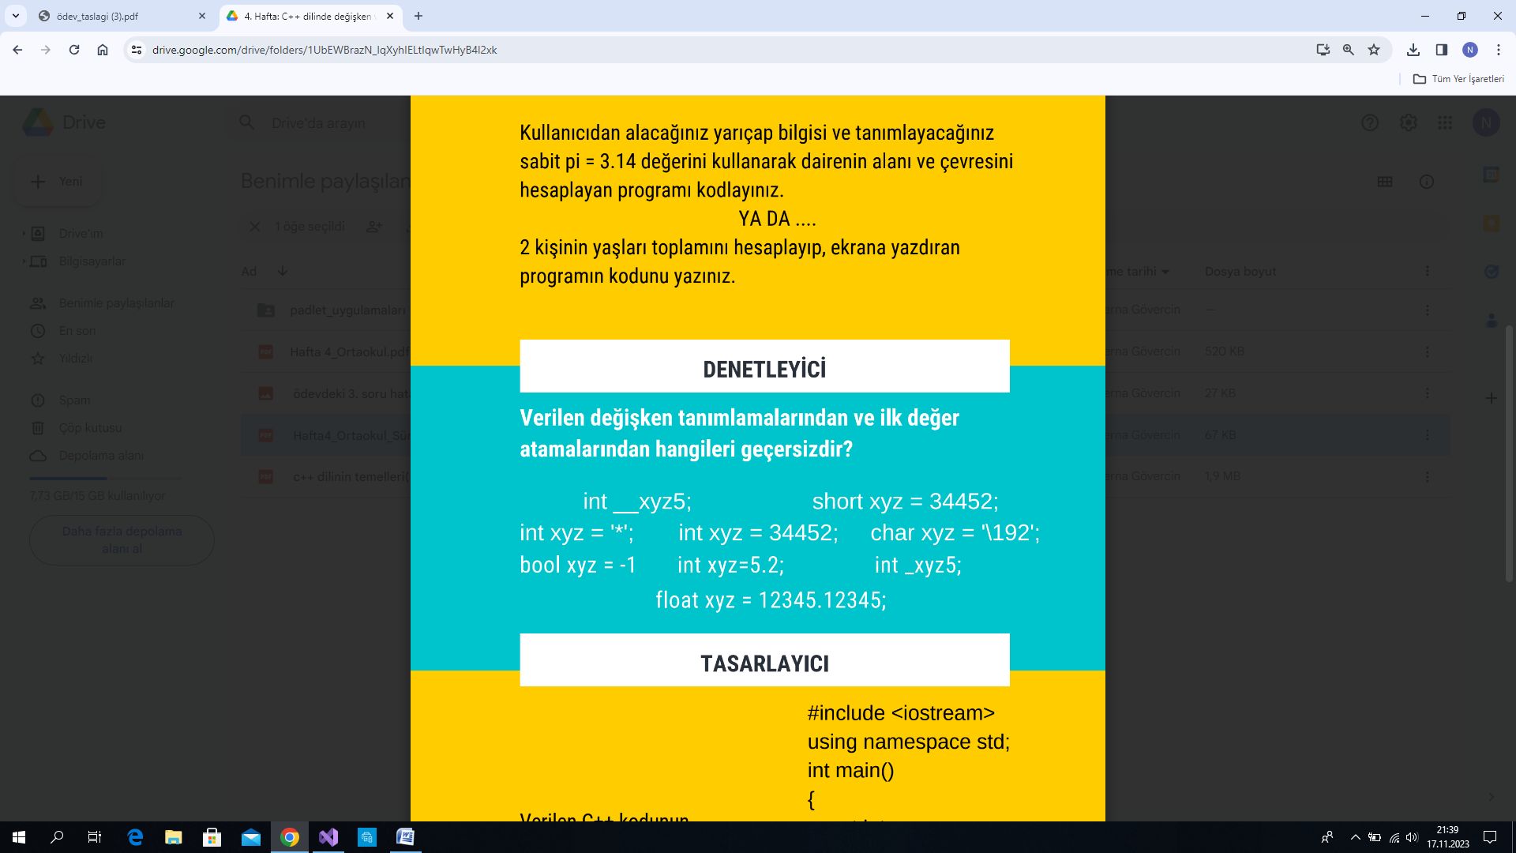SORU 2

CEVAP:

Hepsi

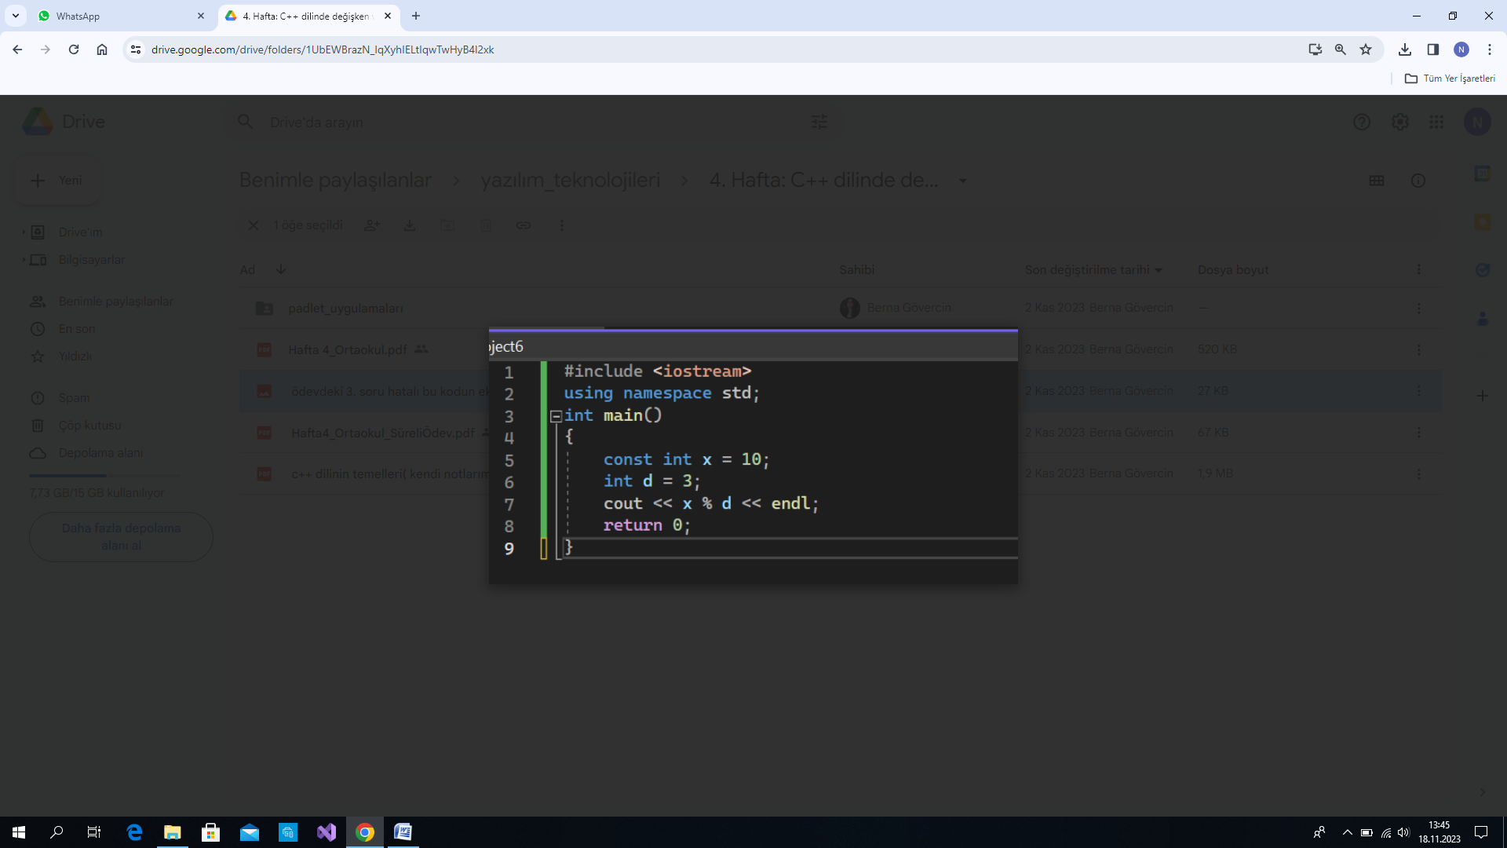SORU 3:

Kodun çıktısını tahmin ediniz

CEVAP:

1

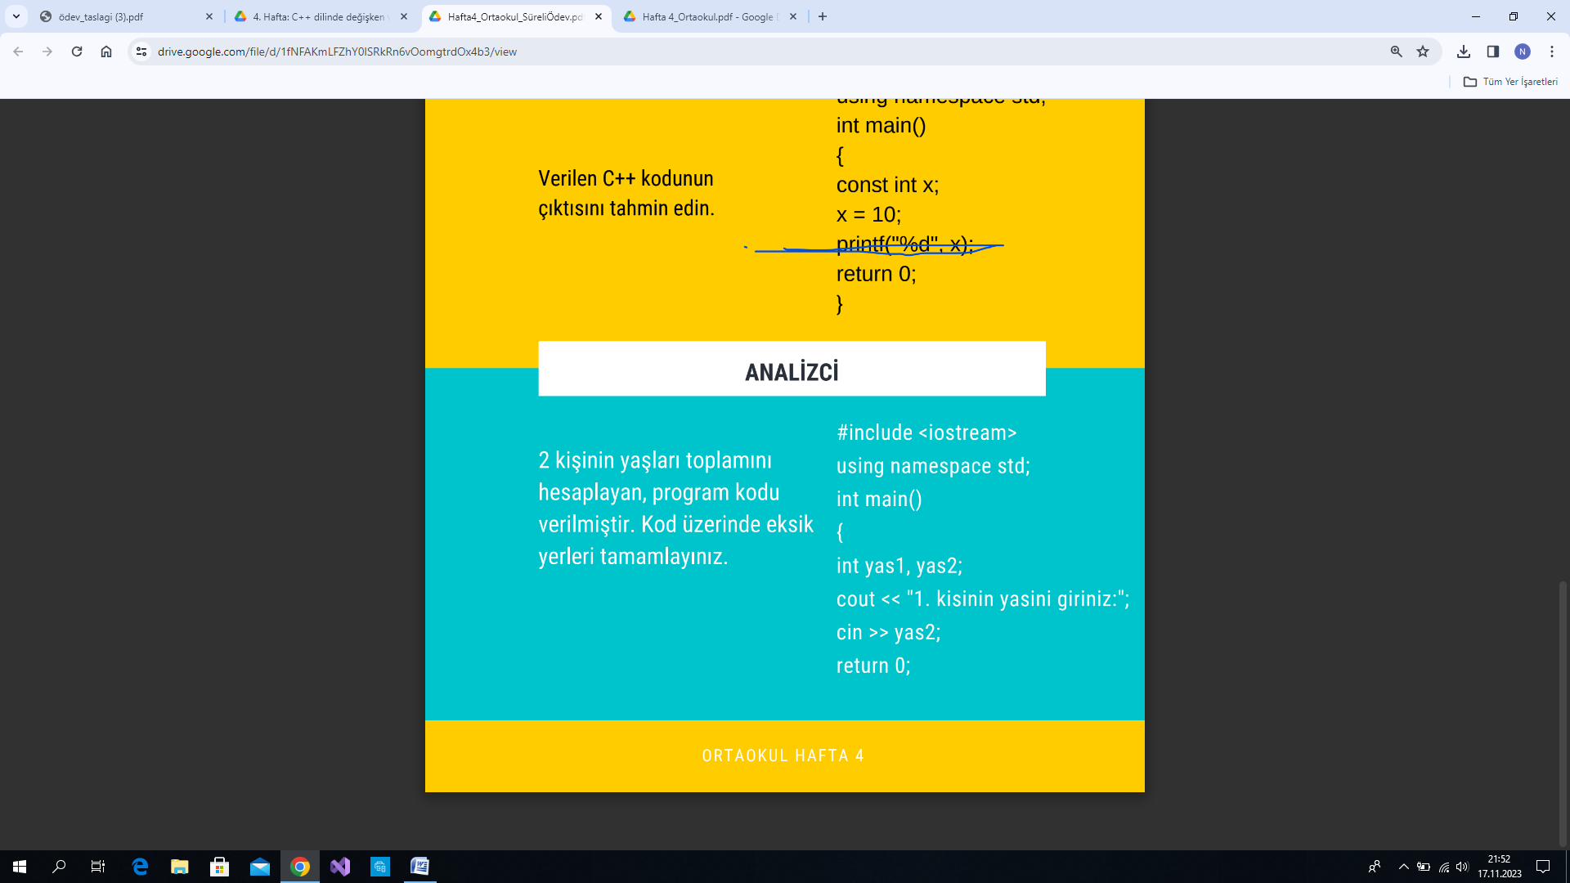SORU 4

CEVAP;

Kodun sonuna } getirilmemiştir